## 产品概述：

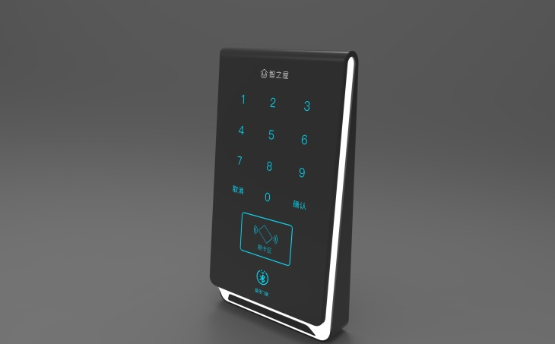

产品ID概念图

该门禁产品实现刷卡开门，APP开门，密码开门功能，可用于地下车库，写字楼，副门口等场景。

## 功能需求：

* IC脱机刷卡

利用IC卡存储对应信息实现离线发卡。

* 临时密码开门

用户使用APP根据SM3密码算法生成临时密码，在设备输入该密码后，设备根据SM3密码算法生成过去1个小时内的密码集合对比，如匹配到则验证通过开锁。

* APP蓝牙开门

手机通过发出蓝牙BLE广播，携带动态密码，设备收到广播后，解析出密码，完成临时密码一样的验证过程。

* APP声波开门

手机通过发出声波，携带动态密码，设备收到声波后，得到密码进行验证。

## 要点说明：

a) 设备初始化

i. 设备通过按键进入设备初始化模式，在该模式下门禁设备通过读取母卡中的信息(IC卡)来初始化门将设备的信息。

ii. 详细设计请参考《蓝牙门禁IC卡规则.pdf》

b)  IC 卡开门

门禁设备处于刷卡模式时，通过读取 IC 卡特定扇区的数据，来完成用户合法性验证，验证通过后 打开门锁。 详细设计请参考《蓝牙门禁IC卡规则.pdf》

扇区定义请参考: http://note.youdao.com/share/?id=f0e64b3ada043d0d6f417dc1f22675b5&type=note#/

c)  临时数字密码开门

i. 使用由智之屋提供的密码生成算法生成密码

ii. 该密码需要在1个小时内有效并且用过1次之后失效

iii. 详细设计请参考《临时密码功能.pdf》

d)  蓝牙一键开门(注意:Android 5.0 以上的手机才支持发送蓝牙广播)   i. 手机可以通过蓝牙功能与门禁通讯，手机通过发送 6 位临时数字密码给门禁设备，完成用户合法性验证，验证通过后打开门锁。ii. 通信方式:只采用中心设备模式:监听手机端发送的广播,从广播附加数据中拿到密码(单向通信)

iii. 通信协议由“智之屋”定义，便于与其他门口机兼容。

e) 声波开门

i. 采用“嘿灯”公司的 Heelight Sensor 模块，语音输入，串口输出(9600/8/1/n)

ii. 按照智之屋的手机端APP的设计进行数据解析，完成用户合法性验证，验证通过后打开门锁。

f) 触摸按键

i. 采用可受 MCU 控制的 6 个 LED 灯照亮整个面板(全灭/全亮)

ii. 按键定义:十个数字按键(0~9)、取消按键、确认按键

g) 语音播报

i. 具备语音提醒功能

h) 开锁部分

i. 具备门内开关功能，门内部会内置一个开关,用于通知 MCU 打开门锁。

ii. 断电时，门锁需要处于常开状态iii. 预留消防输入接口:一个 GPIO 口，与地短接后，执行常开锁，设备重启后才能恢复。

iv. 开锁延时控制:需要增加一个电位器用来调整延时开锁时间，1秒~10秒之间。

i) 门禁系统稳定性

i. 需要开启硬件开门狗，出现异常后自动复位系统。